Materiali classe V,
IC Montessori Villa Paganini
Roma, 2026

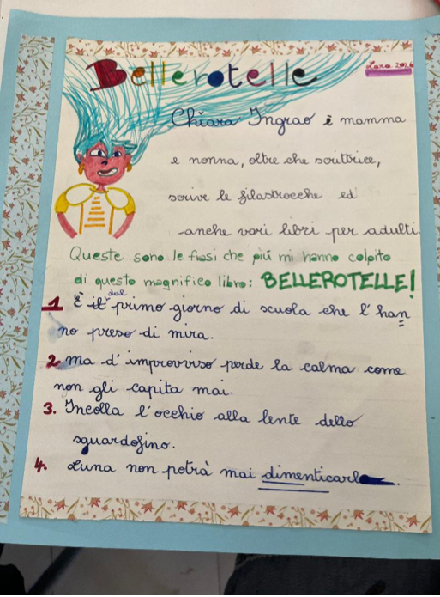

a.s. 2025-26

